**Отчёт за 2015-2023 по теме: 02-0-1108-2011/2023**

**«Эксперимент PANDA на ускорительном комплексе FAIR»**

**Краткая аннотация**

Комплекс FAIR, который сооружается в GSI (г. Дармштадт, Германия), будет предоставлять уникальную возможность для изучения различных разделов физики с использованием антипротонного пучка, включая физику атома и физику плазмы, физику тяжелых ионов и ядерной материи, исследования ядерной структуры. Эксперимент PANDA, запланированный на накопительном кольце (High Energy Storage Ring, HESR) в FAIR, направлен на исследования возможных экзотических состояний (гибридные мезоны, глюболы и т. д.) и структуры нуклонов с помощью пучка антипротонов высокой интенсивности и однородности по энергии. Информация, полученная в эксперименте PANDA, дополнит знания об особенностях ядерной материи и её фазовых переходах, которые будут приобретены в ходе изучения столкновений тяжелых ионов в эксперименте с неподвижной мишенью CBM, также на комплексе FAIR, и экспериментах MPD и SPD на коллайдере NICA (ОИЯИ, Дубна).

В настоящее время основным вкладом ОИЯИ в эксперимент PANDA является создание мюонной системы путем оснащения слоев стального поглотителя активными детекторами (Мини-дрейфовые трубки, МДТ) c соответствующей электроникой. Предполагается, что ОИЯИ внесёт существенный вклад в изготовление детектора, а затем - в физику эксперимента PANDA. Это предоставит в будущем уникальную возможность физикам ОИЯИ детально изучить антипротон-протонные и антипротон-ядерные взаимодействия при энергиях PANDA, провести измерения различных параметров взаимодействий и протестировать разные модели. В частности, большой интерес представляют структурные функции, резонансы, содержащие очарованные кварки, и общее поведение ядерной материи, включая новые состояния и фазовые переходы.

Содержание

1. Основные положения 2

2. Введение 3

3. Основные результаты проекта 4

3.1. Соленоидальный магнит 4

3.2. Мюонная система 10

3.3. Развитие программного обеспечения и физики 15

4. Публикации, выступления на конференциях и отчеты. 18

5. Заключение ………………………………………………………………………………….20

# **1. Основные положения**

В настоящем документе описываются участие и текущий вклад ОИЯИ в эксперимент PANDA.

Основой сотрудничества ОИЯИ и российских институтов в эксперименте PANDA является стратегическое партнерство России и Германии в проекте FAIR. Согласно документам, подписанным на правительственном уровне, значительный вклад (~17.5% от общей стоимости проекта FAIR) вносит Россия. Большая часть этого вклада ожидается в виде строительства ускорителя и детекторных элементов.

Планируется и ожидается, что основные финансовые ресурсы для этой работы поступят в ОИЯИ из российского вклада в FAIR в виде контракта FAIR-ОИЯИ на строительство всей мюонной системы PANDA «под ключ». В настоящее время отсутствие данного контракта является наиболее сложной проблемой в проекте. Мы надеемся, что ситуация разрешится на немецко-российских переговорах в разумные для реализации проекта сроки. В случае положительного решения, ОИЯИ будет иметь возможность внести существенный вклад в строительство детектора и физическую программу эксперимента PANDA. Это предоставит уникальную возможность физикам ОИЯИ детально изучить антипротон-протонные и антипротон-ядерные взаимодействия при энергиях PANDA, провести измерения различных параметров взаимодействий и протестировать разные модели. В частности, большой интерес представляют структурные функции, резонансы, содержащие очарованные кварки, и общее поведение ядерной материи, включая новые состояния и фазовые переходы.

Очень важным аспектом участия ОИЯИ в проекте PANDA является возможность использования технологии детекторов Mini Drift Tube (MDT) и соответствующей электроники, разработанной для мюонной системы PANDA, при проектировании эксперимента Spin Physics Detector (SPD) на коллайдере NICA. Концепция мюонной системы PANDA хорошо соответствует потребностям мюонной системы эксперимента SPD, который имеет очень близкий энергетический диапазон регистрируемых частиц. Степень синергии между этими проектами близка к 100% для детекторов, аналоговой электроники, данных с тестовых пучков (калибровка) и около 90% для цифровой электроники.

# **2. Введение**

Установка PANDA (рис. 1) была спроектирована для достижения 4π аксептанса, высокого разрешения параметров трековой системы, калориметра, и идентификации частиц. Для получения хорошего разрешения по импульсу детектор будет состоять из двух магнитных спектрометров: мишенный спектрометр (Target Spectrometer) на основе сверхпроводящего соленоидального магнита, и передний спектрометр (Forward Spectrometer) на основе дипольного магнита.

Детектор будет использовать охлажденные пучки антипротонов в HESR, взаимодействующие с внутренними мишенями, со следующими расчетными параметрами: светимость ~2*1032 - 2*1031 cm-2s-1 (*), импульс пучка в диапазоне 1.5–15 ГэВ/c, и однородность пучка ~10-4 – 2*10-5(*), в зависимости от режима работы ускорителя - с высокой интенсивностью или с высоким разрешением(*). Доступная энергия в системе центра масс составит 2.5 – 5.5 ГэВ. Начало работы эксперимента PANDA в 2025 году (этап ввода в эксплуатацию) планируется на протонном пучке. Коллаборация PANDA объединяет более 420 физиков из 63 институтов в 18 странах.

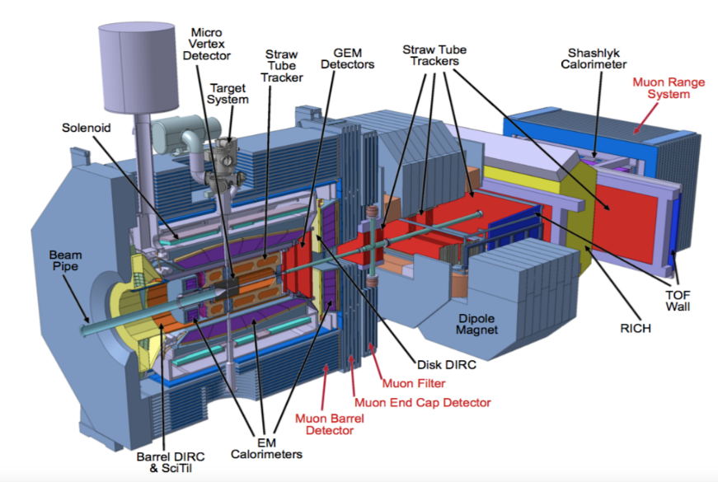

Рис.1. Вид установки PANDA: элементы мюонной системы

(Barrel, End Cap, Filter and Range System) обозначены красным.

Стальное ярмо мишенного спектрометра также служит поглотителем частиц. Оно изготавливается, в основном, из пластин толщиной 30 мм (для лучшей регистрации очень низких импульсов мюона). Остальная часть поглотителя состоит из пластин толщиной 60 мм (для лучшего перехвата более высоких импульсов). Такой выбор толщин пластин обоснован особенностями кинематики при работе с фиксированной мишенью при энергиях PANDA.

В настоящее время основным вкладом ОИЯИ в эксперимент PANDA является создание мюонной системы, а именно - оснащение слоев стального поглотителя активными детекторами и соответствующей аналоговой и цифровой считывающей электроникой. MDT были выбраны в качестве активных детекторов по нескольким причинам. Во-первых, группа ОИЯИ имеет большой опыт оснащения мюонных систем экспериментов D0/FNAL и COMPASS/CERN детекторами данного типа. Во-вторых, группа ОИЯИ также разработала и обеспечила аналоговую считывающую электронику для этих больших систем. В-третьих, детекторы MDT могут быть легко адаптированы для считывания второй координаты, реализованной в виде стриповых плоскостей, расположенных поверх MDT. Итак, коллаборация PANDA приняла предложение группы ОИЯИ о двух-координатном детекторе для оснащения своей мюонной системы. Технический проект (Technical Design Report) мюонной системы PANDA был полностью одобрен руководством FAIR в 2015 году. Этот документ, содержащий мотивацию, научные и технические характеристики мюонной системы, доступен по ссылке [https://panda.gsi.de/system/files/user_uploads/u. .kurilla / RE-TDR-2012-003.pdf](https://panda.gsi.de/system/files/user_uploads/u.%20.kurilla%20/%20RE-TDR-2012-003.pdf).

Еще одной важной частью деятельности ОИЯИ в эксперименте была разработка конструкции соленоидального магнита. В 2017 году группа ОИЯИ по взаимному согласию между FAIR, ОИЯИ и PANDA передала полностью подготовленный проект магнита с окончательной технической документацией в Институт ядерной физики им. Г.И. Будкера (ИЯФ СО РАН, г. Новосибирск) для дальнейшего изготовления.

Группа ОИЯИ также вносит значительный вклад в разработку программного обеспечения и инструментов Монте-Карло, как для мюонной системы PANDA, так и для эксперимента в целом, а также в развитие физической программы.

# **3. Основные результаты проекта**

В рамках работ по данной теме в ОИЯИ развивались следующие основные направления деятельности:

* Соленоидальный магнит
* Мюонная система
* Развитие программного обеспечения и физики

Подробная информация об основных результатах, полученных в 2015–2020 годах, и планах на 2022 - 2024 годы приводится ниже.

## **3.1. Соленоидальный магнит**

Соленоидальная магнитная система мишенного спектрометра PANDA состоит из трех основных частей: сверхпроводящего соленоида, его криостата и стального ярма. Последний, после оснащения детекторами, представляет собой часть мюонной системы.

Следующие основные результаты были получены в ходе выполнения проекта коллективом ОИЯИ.

а) Анализ прочности магнита PANDA состоял из нескольких задач: построение модели и согласование исходных данных для расчетов (основные размеры, модель криостата, свойства материала, магнитные и сейсмические силы, весовые нагрузки, параметры рельсовых путей, допуск на наклон центральной оси криостата и т. д.), выбор опций для фиксации криостата, расположения элементов двери магнита, опоры магнита, прокладки труб и кабелей, разработка соглашений об именовании для деталей магнита и многих других. На рис. 2 представлены общие параметры модели магнита.



Рис.2. Основные параметры модели магнита.

В результате детальных расчетов и анализа магнита были получены следующие выводы:

* Прочность основных узлов и узлов крепления железного ярма находится на достаточном уровне. Ярмо способно выдерживать нагрузки при сборке, транспортировке и эксплуатации с минимальным запасом прочности 1.4.
* Запрос мюонной группы об увеличении места для прокладки кабелей был выполнен.
* Перед подготовкой технической спецификации ярма требуются незначительные изменения конструкции.
* Оба варианта поддержки криостата соответствуют требованиям коллег из GSI / INFN. С точки зрения прочности ярма они практически идентичны.
* Получены характеристики жесткости опор криостата. Они могут быть использованы для анализа прочности криостата со сверхпроводящей обмоткой без моделирования ярма.
* Основные характеристики опор ярма подготовлены для технической спецификации рельсового пути в GSI.

б) В соответствии с разделом 3 технических спецификаций для контракта было необходимо разработать комплект проектной документации для технического проекта магнитного криостата PANDA. В ходе работы над контрактом были подготовлены следующие документы и чертежи Технического проекта магнитного криостата PANDA.

Документ **3NM1004.00.000TO1Technical Description of the PANDA cryostat**

доступен в CERN EDMS, его можно найти по следующей ссылке: <https://edms.cern.ch/file/1710145/1/TechDescr_PANDA_Cryostat.zip>. Общий вид криостата PANDA с дьюаром представлен на рис. 3.

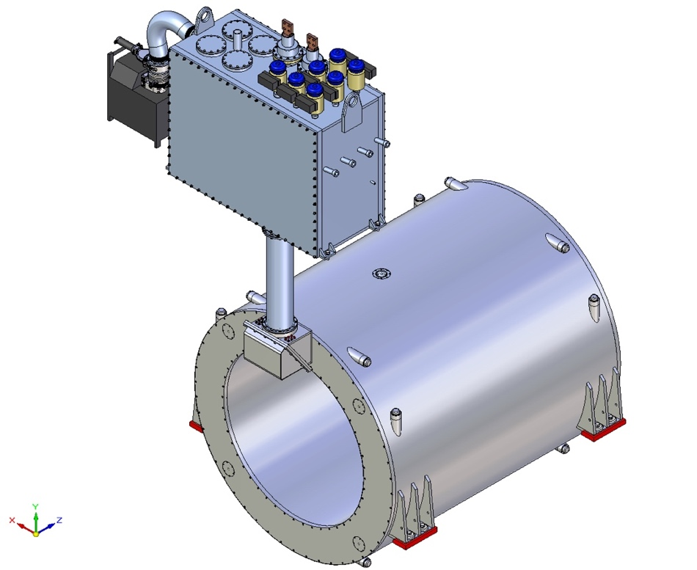

Рис. 3. Общий вид криостата PANDA с Дьюаром.

Этот документ содержит описание системы охлаждения магнита, включая описание цикла охлаждения и режимов работы магнита PANDA, а также параметры гелиевых потоков в рабочих режимах и тепловых нагрузок криостата, и параметры управления Дьюаром соленоида. Документ включает в себя подробное описание криостата и Дьюара, включая описание их вакуумных сосудов и тепловой защиты, регулирующих и предохранительных клапанов, сосуда для жидкого гелия, криогенной трубы, интерфейсной коробки, системы подвески холодной массы, системы вакуумной откачки. Криостат и криогенная безопасность рассмотрены в документе.

В ходе произведенных работы была рассмотрена схема сборки криостата в месте производства и процедура установки криостата в железное ярмо в GSI. Схема вкатывания полностью собранного криостата в железное ярмо вдоль монтажной балки показана на рис. 4.

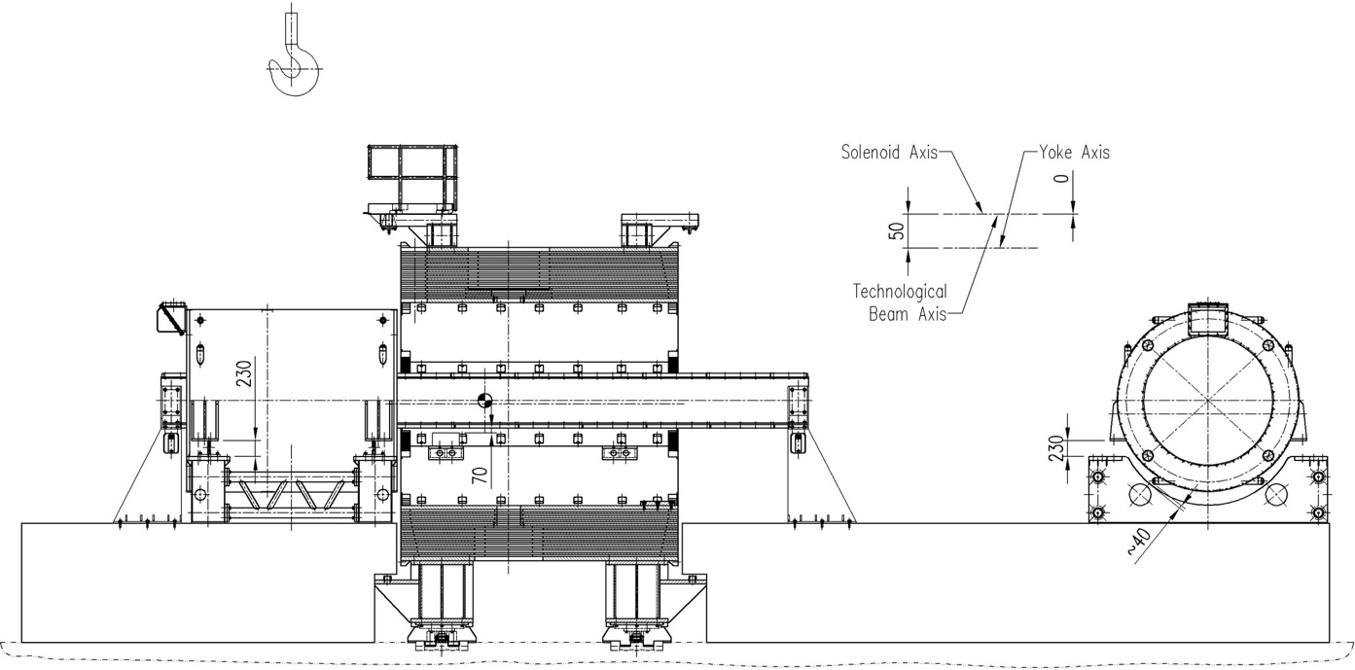

Рис. 4. Схема вкатывания полностью собранного криостата в железное ярмо

вдоль монтажной балки.

Документ **3NM1004.00.000TZ2 Technical Specification for supply of the PANDA magnet cryostat** доступен в CERN EDMS и может быть найден по следующей ссылке:

<https://edms.cern.ch/file/1713167/1/TZ1_PANDA_cryostat_TechSpec_11.08.2016.docx>

В соответствии с разделом документа «Объем поставки» исполнитель обязан:

* составить детальный проект криостата PANDA;
* предоставить материалы и услуги, необходимое оборудование и средства для производства;
* изготовить и испытать криостат с его компонентами;
* собрать на своем месте криостат с холодной массой и железным ярмом;
* изготовить необходимый инструмент для сборки;
* обеспечить перевозку криостата в Дармштадт, Германия;
* произвести окончательную сборку криостата с железным ярмом в экспериментальном здании PANDA в GSI;
* принять участие в испытаниях собранного магнита и вводе его в эксплуатацию.

Исполнитель должен разработать процедуру сборки криостата с холодной массой и Дьюаром, процедуру установки криостата в железное ярмо и ввод системы в эксплуатацию в экспериментальном здании PANDA.

Соленоидальный криостат должен включать в себя криогенную трубу, систему управления дьюаром, систему подвески холодной массы, систему управления криогенной и всей вспомогательной аппаратурой, предохранительные клапаны, вакуумную систему и т. д., как указано.

**Перечень основных сборочных чертежей криостата и дьюара:**

3NM1004.00.500 SB Solenoid (Assembly drawing)

3NM1004.00.510 SB Cryostat (Assembly drawing)

3NM1004.00.550 SB Vacuum vessel (Assembly drawing)

3NM1004.00.570 SB Thermal screen (Assembly drawing)

3NM1004.00.630 SB Interface box (Assembly drawing)

3NM1004.00.660 SB Chimney (Assembly drawing)

3NM1004.00.670 SB Control Dewar (Assembly drawing)

3NM1004.00.600 SB Suspension unit (Assembly drawing)

3NM1004.00.610 SB Suspension unit (Assembly drawing)

3NM1004.00.690 SB Vacuum vessel (Assembly drawing)

3NM1004.00.710 SB Thermal screen (Assembly drawing)

Чертежи доступны в CERN EDMS, их можно найти по следующим ссылкам:

https://edms.cern.ch/file/1710492/1/Cryostat_DWG_and_JPG_ENG.ZIP

https://edms.cern.ch/file/1710492/1/Cryostat_DWG_and_JPG_RUS.ZIP

**TOSCA модель для трехмерных расчетов магнитного поля** (учтены последние варианты размеров катушки CERN и железного ярма с уменьшенным числом слоёв для мюонных детекторов) представлена на рис. 5. Файл модели TOSCA доступен в сервисе CERN EDMS и находится по следующей ссылке:

https://edms.cern.ch/file/1431368/2/PANDA_TS_3D_coil3x2_new_yoke.opc

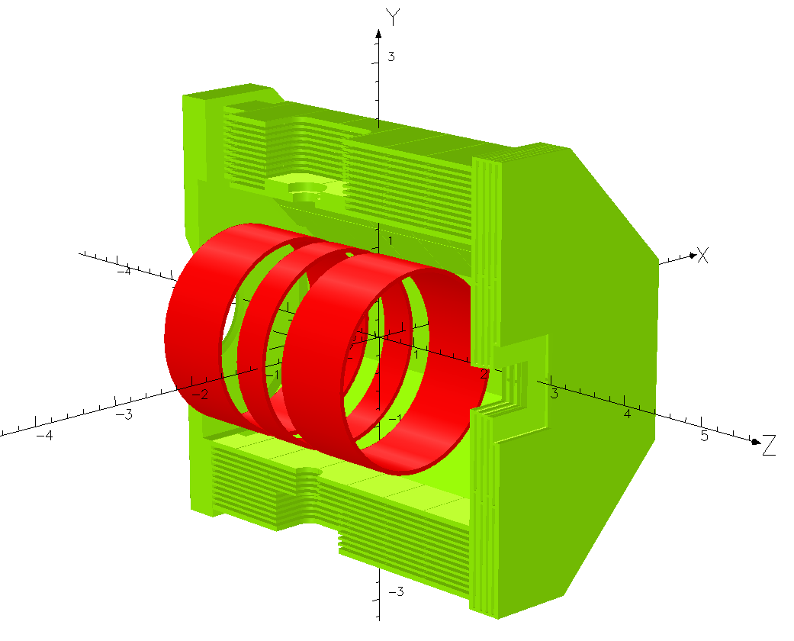

Рис. 5. TOSCA модель для трехмерных расчетов магнитного поля.

**Две 3D-модели железного ярма с уменьшенным количеством щелей для мюонных панелей**

Файлы 3D-модели (одна из моделей упрощена для использования в 3D-модели большого детектора) доступны в сервисе CERN EDMS и находятся по следующим ссылкам:

https://edms.cern.ch/file/1064509/2.1/Solenoid12g_3D100_Yoke_Full_Light_Reduced_(12_layers_barrel)_stp.zip

https://edms.cern.ch/file/1064509/2.1/Solenoid12g_3D100_Yoke_Full_Light_Reduced_WB_(12_layers_barrel)_stp.zip

**3D модель криостата PANDA с холодной массой**

Файл модели доступен в сервисе CERN EDMS и находится по следующей ссылке:

https://edms.cern.ch/file/1458626/1/Solenoid12g_3D100_Cryostat_Full_Update-1_stp.zip

**3NM1004.00.000R1.3 Расчеты напряженно-деформированного состояния системы подвески холодной массы соленоида PANDA** с учетом технологических отклонений процесса производства и циклической прочности материалов. В данной работе по статической и циклической прочности холодной массы стержни подвески с увеличенным диаметром резьбовой части определялись в дополнение к ранее выполненным расчетам 3NM1004.00.000R1.1, 3NM1004.00.000R1.2, включая оценку их прочности под воздействием сейсмической нагрузки, а также уточненного допустимого поля технологических отклонений взаимного расположения концов стержня при установке холодной массы в вакуумную оболочку криостата.

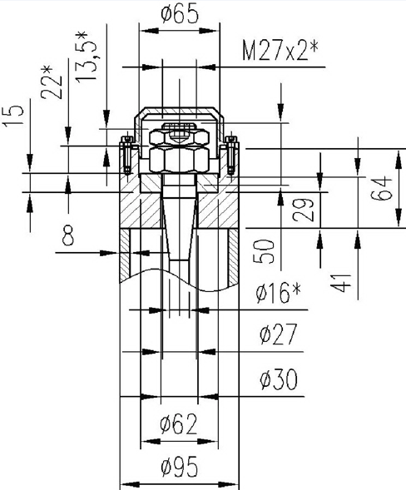

Рис.6. Конструкция подвески.

Согласно расчетам, наиболее нагруженные нерезьбовые части стержней подвески– это нерезьбовые части радиальных горизонтальных стержней. Наиболее нагруженные резьбовые части представляют собой резьбовые части осевых стержней на противоположной стороне криогенного ввода (рис. 6). Наименее загружены радиальные вертикальные стержни. Помимо статической и циклической прочности резервуара для жидкого гелия, было оценено его состояние при внутреннем избыточном давлении в 0.6 MPa. Согласно расчетам, обеспечивается статическая и циклическая прочность судна.

**3NM1004.00.000R2.2 Расчет поля и сил для новой конструкции возвратного ярма магнита мишенного спектрометра PANDA**

Были рассмотрены следующие изменения в конструкции ярма:

* количество стальных слоев в цилиндре (barrel) уменьшено с 13 до 12;
* толщина межслойных (воздушных) зазоров увеличена с 30 мм до 35,45 мм как в цилиндре, так и в концевой крышке (end cap) ниже по потоку;
* толщина стальных слоев изменена.

Максимальная неоднородность поля и интеграл радиальной компоненты в области трекера практически такие же, как в предыдущем проекте ярма (в пределах точности расчетов), и равны 1.6% и 2 мм соответственно. Сила Лоренца Fz, действующая на катушку при номинальном токе, увеличилась с 40 kN до -53 kN. Сила Лоренца Fz, действующая на катушку, смещенную на ΔZ=-20 мм при максимальном токе, увеличилась с -154 kN до -168 kN. Таким образом, сила децентрирования ΔFz=168-62= 106 kN оказывается меньше, чем в предыдущей конструкции Fz = 108 kN.

Сила Лоренца Fy, действующая на катушку (максимальный ток, катушка смещена на ΔY=+15 мм), составляет 47.5 kN. Таким образом, сила децентрирования ΔFy=47.5+3.2= 50.7 kN представляется практически такой же, как в предыдущей конструкции ΔFy=51kN.

**3NM1004.00.000R2.3 Расчет магнитных сил, действующих на радиационную защиту криогенной трубы и интерфейсной коробки.**

На радиационную защиту криогенной трубы и интерфейсной коробки, которые выполнены из проводящих материалов, действуют магнитные силы, вызванные вихревыми токами во время переходных процессов (переход сверхпроводника из состояния сверхпроводимости в нормальное состояние или включение / отключение магнита). Целью данной работы был расчет распределения плотности силы Лоренца в защите и нахождение областей с максимальными значениями сил. Была подготовлена трехмерная переходная модель ELEKTRA, и проведены расчеты магнитной индукции и зависимости вихревых токов от времени. Вычислены распределения плотности поверхностных сил и рассчитаны интегральные силы по выбранным областям. По расчетам эти силы не слишком велики. Например, радиационная защита криогенной трубы и интерфейсной коробки подвергается воздействию следующих суммарных сил при быстром разряде катушки: Fy = -34.55 N, Fz = 31.8 N.

**3NM1004.00.000R3.2 Прояснение криогенных характеристик магнита PANDA**

Повторные расчеты режима естественной конвекции (термосифон) и транзитного режима охлаждения холодной массы были выполнены в связи с некоторыми изменениями конструкции холодной массы. Расчеты режима охлаждения холодной массы проводились для определения времени охлаждения холодной массы с 300 К до 4.5 К и потока гелия, необходимого для обеспечения скорости охлаждения 1 K/h. Согласно расчетам максимальный расход гелия, который необходим для обеспечения скорости охлаждения 1 K/h, составляет 32.4 g/sec.

Приведенное выше описание конструкции соленоидального магнита демонстрирует объем и качество проведенных работ. Полный технический проект системы, выполненный группой ОИЯИ, был предоставлен для изготовления в Новосибирск. На сегодняшний день производство ярма магнита завершено. Цилиндрическая часть, состоящая из 8 модулей, и весь магнитопровод, включая торцевую часть, показаны на рис. 7. В дальнейшем MDT с соответствующей аналоговой электроникой считывания должны быть установлены в щели модулей ярма в Дармштадте перед их окончательной сборкой в установке PANDA.

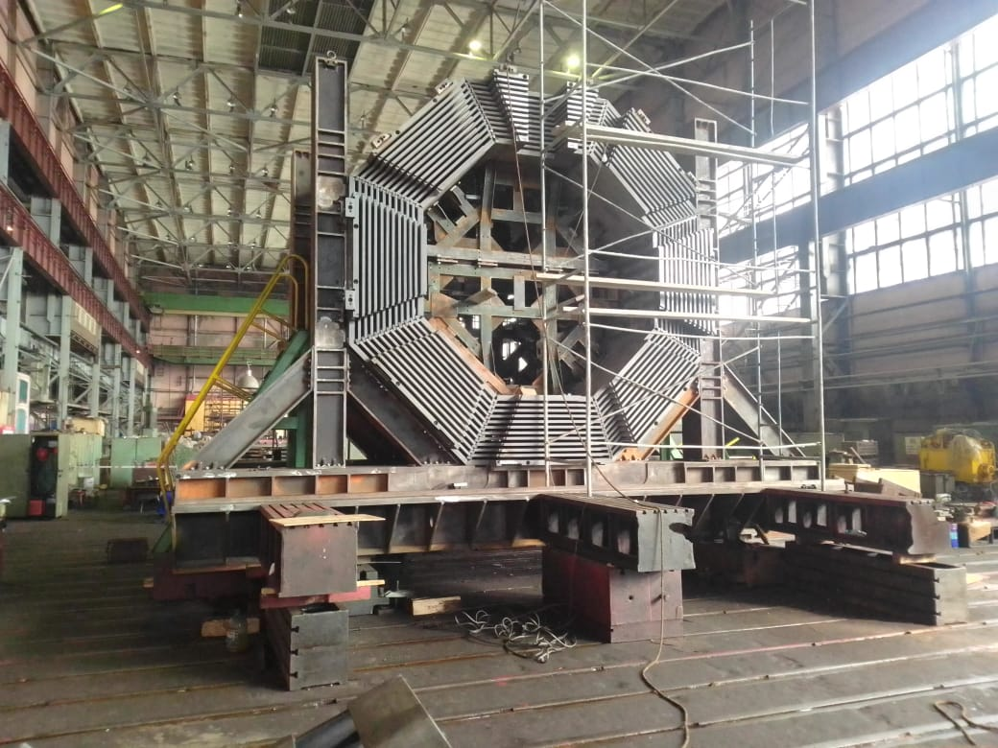 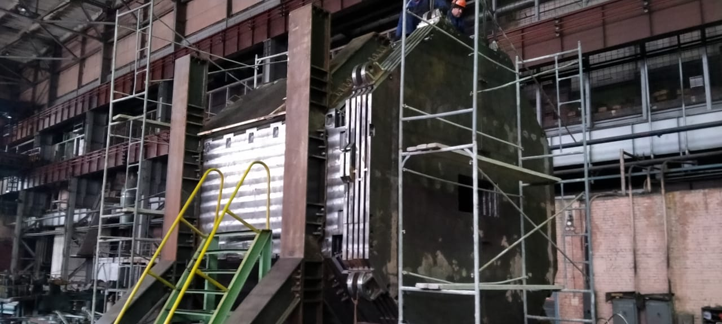

(а) (б)

Рис.7. Магнитное ярмо, изготовленное на новосибирском заводе: (а) «бочка», (б) полная сборка с торцевой частью.

## **3.2. Мюонная система**

Научно-исследовательская работа мюонной группы ОИЯИ в PANDA в течение последних трех лет была сосредоточена на следующих двух аспектах:

* Испытания прототипа мюонной системы (Range System Prototype, RSP) на тестовом пучке T9/PS в CERN, которые в основном включают калибровку отклика (сигнала) прототипа на различные частицы и энергии.
* Разработка цифровой интерфейсной электроники на базе чипа FPGA / Artix7.

RSP построен таким образом, что содержит все основные структуры мюонной системы: Barrel, End Cap, Muon Filter и Forward Range System. Все они основаны на технологии пробежных систем - стальные пластины (толщиной 30 или 60 мм, в зависимости от конкретной конструкции), чередующиеся с плоскостями проволочных газовых детекторов, изготовленных из мини-дрейфовых трубок (MDT). Общая толщина прототипа составляет около 5 ядерных длин (в случае самой «толстой» системы - Forward Range System), а его вес составляет около 10 тонн. На плоскостях MDT имеются также панели, изготовленные из стеклотекстолита G-10 толщиной 2 мм со стрипами шириной 3 см, нанесенными на внутренней поверхности платы, обращенной к MDT. Стрипы ориентированы перпендикулярно проволокам. Таким образом, у нас есть двух-координатный детектор с разрешением 1 см и 3 см - для проволок и стрипов соответственно. Прототип имеет более 3000 каналов считывания информации. Поскольку считывание проволок (из-за особенностей MDT) практически не имеет шума, оно используется для распознавания образов и грубой цифровой калориметрии. Считывание сигнала со стрипов имеет дополнительное значение для распознавания топологии событий.

**1) Наиболее важным результатом, полученным с помощью RSP на пучке T9/PS в CERN, является демонстрация его превосходных способностей распознавания образов.** На рис. 8 можно увидеть процесс установки прототипа на пучок, а также отчетливые различия в сигналах, связанных с мюонными, протонными и нейтронными откликами (канал считывания проволок). Для импульса пучка 5 ГэВ/с (стрелки указывают направление пучка при входе в прототип) присутствуют три типа отклика: 1) практически «прямая» для мюона, 2) «ливневое дерево» для протона с четкой точкой начала ливня и 3) «дерево ливня без ствола» для нейтрона. Зеленые точки представляют сработавшие проволоки в этих событиях (с разрешением 1 см) в детектирующих плоскостях, вставленных в структуру поглотителя RS. Эти снимки ясно демонстрируют отличные возможности идентификации частиц мюонной системой и ее способность разделять мюоны и адроны, что является главной задачей этого устройства в эксперименте PANDA. Кроме того, система служит устройством «2 в 1», поскольку она может не только разделять мюоны и адроны, но, благодаря своей конструкции (слоистая структура и достаточная толщина), она также может служить адронным калориметром с умеренным разрешением.

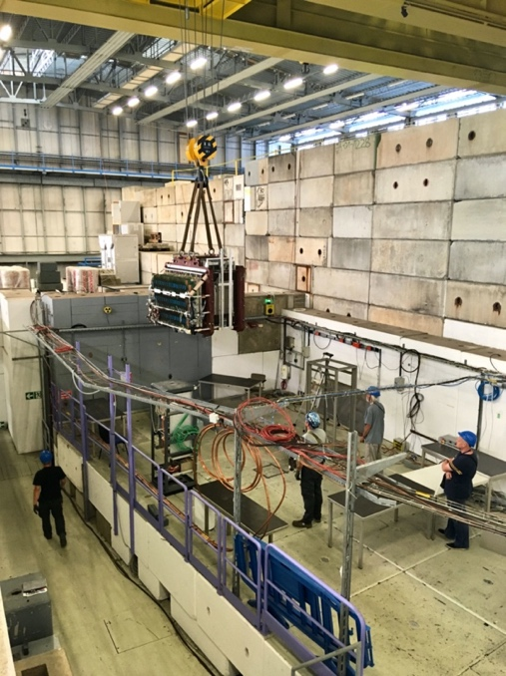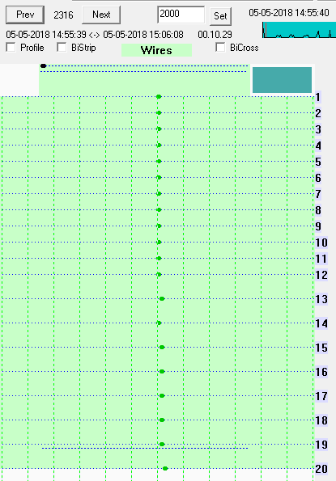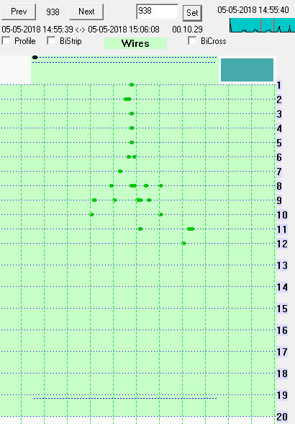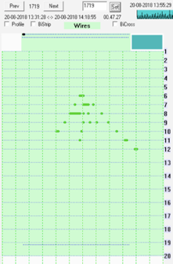

μ

p

n

5 GeV/c

5 GeV/c

5 GeV/c

Рис.8. Установка прототипа мюонной системы (RSP) на пучок, и события с мюоном, протоном и нейтроном при импульсе 5 ГэВ/с (стрелка указывает направление пучка при входе в прототип / зеленый объем /)

**Muon System - единственная система в установке PANDA, способная регистрировать нейтроны и даже приблизительно оценивать их энергию.** Это наблюдение (сигнал нейтрона) было встречено с большим энтузиазмом сообществом PANDA, так как оно показывает возросшую способность эксперимента PANDA регистрировать нейтроны, улучшая тем самым регистрацию гиперонов.

**2) Калибровка отклика прототипа (RSP) на все частицы (e+/-, µ+/-, π+/-, p+/-), доступные в CERN в полном диапазоне энергий PANDA (0.5 - 10 ГэВ), составляет** еще одно важное достижение группы ОИЯИ. Такая калибровка, выполненная на достаточно высоком статистическом уровне, позволяет начать достоверное Mонте-Карло-описание данных и, самое главное, начать разработку алгоритмов распознавания образов для мюонов, пионов и протонов/антипротонов. Для нейтронов на данный момент имеются очень начальные данные, которые демонстрируют возможность надежного измерения их сигнала в принципе.

На рисунке 9 приведен пример калибровочной кривой (сигнал в зависимости от кинетической энергии пучка, T) и энергетического разрешения для протонов, для структуры прототипа максимальной толщины, представляющей Forward Range System. Калориметрический сигнал на событие измеряется цифровым способом как общая сумма сработавших проволок в ливне. Можно увидеть хорошую линейность отклика и энергетическое разрешение, соответствующее толщине пластин 60 мм. Такие калибровки для протонов для других частей PANDA (Barrel, End Cap and Muon Filter) также существуют. Экспериментальные пучковые данные, полученные с пионами, сейчас обрабатываются.

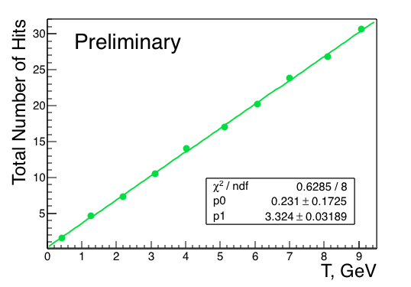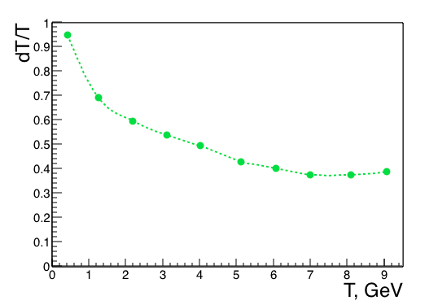

Рис.9. Калориметрический сигнал (слева) и энергетическое разрешение - в зависимости от энергии пучка T для протонов в структуре FRS: пластины 60 мм / Fe, общая толщина поглотителя ≈ 5,2 λ*i*

**3) Наблюдение антипротонного сигнала в структуре FRS мюонной системы также стало серьезным результатом последнего периода.** Чтобы получить сигнал с достаточно высокой статистикой, импульс тестового луча был установлен на 4 ГэВ/с (что соответствует максимальному выходу антипротонов), и на эту задачу был потрачен полный день сбора данных (из семи дней периода сбора данных, предоставленных PANDA для прототипа мюонной системы весной 2018 года). Результат показан на рис.10. Левый график иллюстрирует суперпозицию спектров протонов и антипротонов при равных энергиях (для этого положительный пучок был настроен на ту же энергию 3.1 ГэВ на короткое время). На правом графике видна калориметрическая точка для антипротона, наложенная на калибровочную кривую для протонов (из рис.9). Видно, что калориметрический отклик для антипротона ровно на 2 ГэВ выше отклика протона с той же энергией, что связано с аннигиляцией антипротона в веществе (Fe) прототипа. Таким образом, эта функция может быть полезна в PANDA для распознавания антипротонов: трек с положительным зарядом и импульсом, определенным трекером, должен иметь гораздо более высокий калориметрический отклик.

**Протоны и антипротоны**

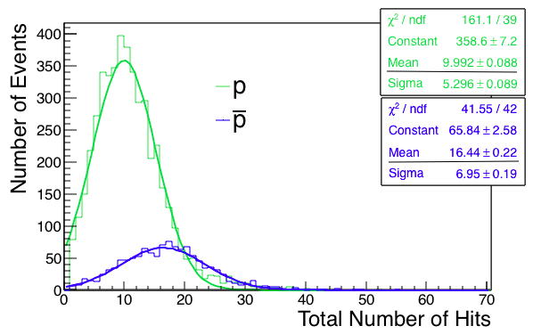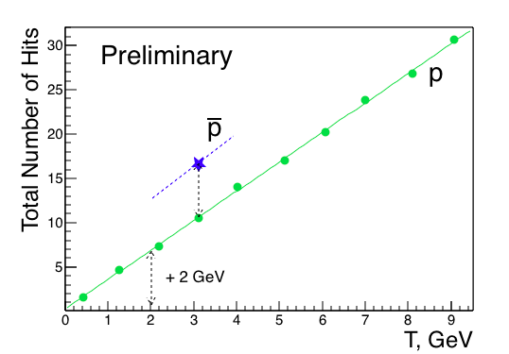

Рис.10. Сигнал антипротона (предварительный) в структуре FRS

при энергии пучка T = 3.1 ГэВ (импульс пучка 4 ГэВ/c)

**4) Разделение мюонов и пионов при низких энергиях (около 0,5-1,0 ГэВ) является одной из основных задач системы мюонов в установке PANDA.** При этих энергиях большая часть пионов не производит адронных ливней, а теряет энергию в системе посредством ионизации (dE/dx), таким образом, они имитируют поведение мюонов. Обладая близкими массами, пионы в среде почти неотличимы от мюонов. Дополнительную сложность для разделения вызывают мюоны из распадов пионов. Некоторые из таких распадных мюонов также могут иметь путь, сравнимый с исходным мюоном. Разделение пионов и мюонов в пучке было выполнено с помощью нашей время-пролётной системы при импульсе пучка 0.5 ГэВ/с. Разделение пионов и мюонов собственно в прототипе оценивалось по номеру последнего сработавшего слоя в прототипе, достигнутого частицей. Для этого исследования использовалась структура Barrel, имеющая более «тонкий сэмплинг» 30 мм. На рисунке 11 показано распределение максимальной глубины проникновения частиц в поглотитель по количеству слоев поглотителя (толщиной 30 мм каждый) с видимым пиком мюонов. Можно видеть в целом довольно хорошее согласие между данными и MC. Численно это выглядит следующим образом: если мы выберем слой № 7 в качестве максимального для пионов, то для 93% эффективности регистрации мюонов примесь пионов составляет 22% (в данных), а для 99% эффективности примесь составляет 27% (в MC).



Рис.11. Сравнение пион-мюонного разделения

в экспериментальных данных (слева) и Монте-Карло (справа)

Мы полагаем, что наблюдаемое небольшое расхождение в данных и МС в основном связано с распадом мюонов в пучке T9/PS. Для более точной оценки разделения при низких энергиях мы планируем повторить это важное измерение в ОИЯИ на испытательном пучке SPD/NICA, который сейчас сооружается на Нуклотроне. Диагностика пучков для пионов и мюонов будет включать лучшее разрешение по времени полета и Черенковский счетчик. Этот счетчик высокого давления (до 60 атм. газообразного CO2) в настоящее время изготовлен, и будет испытан на участке испытательного пучка SPD на ускорителе Нуклотрон в ОИЯИ в 2021 году.

**5) Цифровая электроника является ключевым элементом для подключения мюонной системы к PANDA DAQ.** Ситуация с этой частью интерфейсной электроники (FEE) до прошлого года (2019г.) была довольно критической, поскольку проектирование цифрового модуля считывания FEE было невозможно из-за отсутствия PANDA-подобной системы DAQ. С другой стороны, группа ОИЯИ практически завершила разработку и испытания аналога FEE с прототипом (подходящим для PANDA). Таким образом, для считывания информации с детекторов MDT мы использовали COMPASS-подобный DAQ и цифровой FEE, разработанный и произведенный нашей группой для эксперимента COMPASS в CERN (так как группа также отвечает за мюонную систему COMPASS). С помощью этого COMPASS- подобного DAQ все данные с тестового пучка были получены начиная с 2012 года. Сейчас составляется технический проект PANDA DAQ, и мы можем приступить к разработке нашей новой версии для цифровой FEE. В качестве этапа подготовки к окончательной цифровой электронике Muon System мы разработали и изготовили промежуточную версию устройства на базе чипа FPGA Artix7. Этот подход (с использованием микросхем FPGA для цифровой электроники), принятый PANDA Collaboration, достаточно гибок и позволяет настраивать цифровую электронику для конкретной системы DAQ путем правильного программирования FPGA.

Эта промежуточная версия была реализована в модуле VME 6U, показанном на рис.12. Модуль был успешно протестирован с прототипом RSP на космических лучах в ЦЕРН (см. рис.13) в октябре 2019 года.

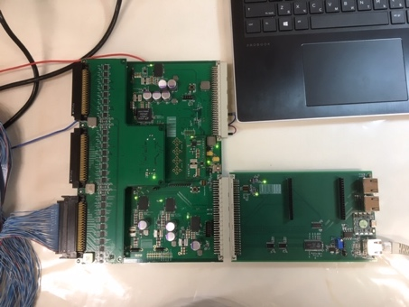

**VME/6U FPGA unit (192 R/O channels) based on ARTIX7 chip**

**DAQ interface card**

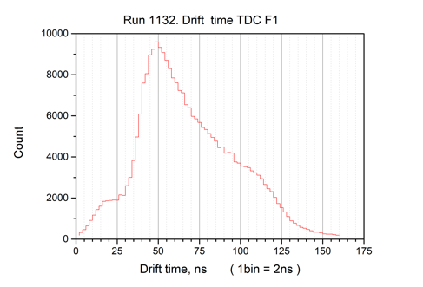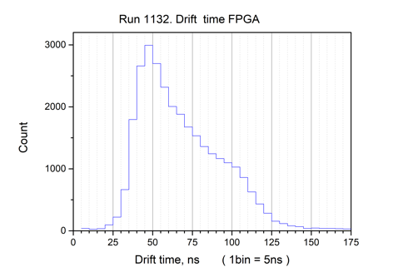

F1/ASIC TDC

FPGA TDC

200 MHz clock

Рис.12. Промежуточный модуль Digital / FPGA FEE (слева) и спектры времени дрейфа в MDT (справа) для стандартного блока (красного цвета) и промежуточного (синего цвета).

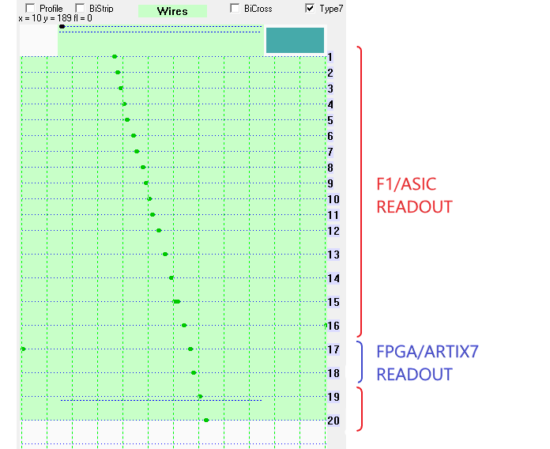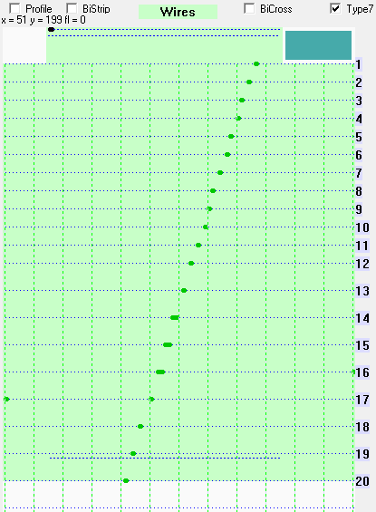

Рис.13. Типичные космические события, считываемые обычной системой COMPASS DAQ в виде комбинации стандартных модулей (на базе микросхем F1/ASIC,

красного цвета) и промежуточного модуля (FPGA, синего цвета)

Для этого теста было выполнено следующее: 1) модуль был запрограммирован по протоколу COMPASS DAQ, 2) две детектирующие плоскости MDT (# 17 и # 18) из 20 были подключены к системе считывания через этот модуль, тогда как остальная часть прототипа считывалась стандартными устройствами COMPASS на базе чипа ASIC/F1 TDC. Оба типа цифровых модулей считывались обычной системой COMPASS DAQ при запуске (триггере) от космических событий. Практическое тождество во временных спектрах дрейфа (небольшая выпуклость в начале «красного спектра» обусловлена некоторой особенностью микросхемы ASIC), а также правильное положение точек считывания трека модулем FPGA на общих треках, доказывают правильную работу цифрового модуля на основе FPGA. Когда технический проект PANDA DAQ будет завершен и утвержден коллаборацией, мы разработаем окончательную версию цифрового модуля FEE для мюонной системы.

## **3.3. Развитие программного обеспечения и физики**

**1) Полное геометрическое описание/модель мюонной системы было завершено.** Теперь оно готово к внедрению в пакет PANDARoot. В 2018-2019 годах окончательная механическая конструкция мюонной системы (в части поглотителя) была согласована с коллегами из ИЯФ (Новосибирск), которые занимаются производством ярма соленоида. Цилиндрическая часть мюонной системы претерпела значительные изменения, в частности, количество детектирующих слоев уменьшилось (до 12) по сравнению с предыдущей конструкцией, размеры установки также изменились. В результате была изменена геометрическая модель цилиндрической части мюонной системы. Также геометрические модели End Cap, Muon Filter и Range System готовы для интеграции в среду PANDARoot (рис. 14, FRS не показан). Программное обеспечение было переписано с использованием пакета геометрии в Root.

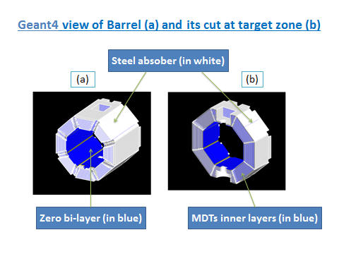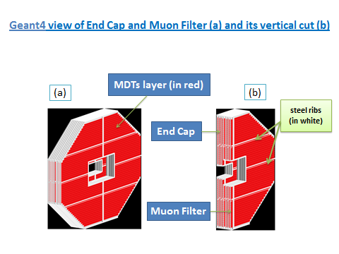

Рис.14 Вид частей мюонной системы в PANDARoot

**2) В 2017–2019 годах на гетерогенном кластере «HybriLIT» в ЛИТ ОИЯИ были установлены текущие версии фреймворка PANDARoot из GIT с соответствующими версиями внешних библиотек FAIRSoft и FAIRRoot.** Это дало возможность провести полное моделирование, реконструкцию и анализ процессов Pbar-P и Pbar-A в PANDARoot на кластере HybriLIT для пользователей PANDA из ОИЯИ и России.

**3) Новые вероятности рождения странных пар кварк-антикварк и дикварк-антидикварк были предложены и реализованы в FTF-модели Geant4.** Кинематические свойства лямбда-гиперонов и K-мезонов, образующихся в реакциях антипротон-протон, были рассчитаны в улучшенной модели FTF и сопоставлены с экспериментальными данными при различных начальных импульсах. Дифференциальные сечения процессов Pbar-P -> Lambda - LambdaBar, Pbar-P-> Lambda -SigmaBar, Pbar-P-> Pi + Pi-, Pbar-P-> K + -K- также были рассчитаны в FTF модель. Хорошее описание экспериментальных данных было получено в модели FTF с вращающимися струнами и новыми вероятностями. Применение модели FTF продемонстрировано для физической программы PANDA Phase 0 и Phase 1.

**4) Моделирование упругих P-P и Pbar-P взаимодействий в рамках Единой систематика данных упругого рассеяния (USESD) проведено в широком диапазоне энергий - от 100 МэВ до 10 ТэВ.** Расчеты неупругих P-P взаимодействий при различных энергиях выполнены в рамках улучшенной FTF-модели инструментария Geant4. Эти результаты могут быть использованы для разработки физической программы PANDA Phase 1.

**5) Полное моделирование с использованием PANDARoot на кластере HybriLIT было выполнено для реконструкции и анализа неупругих и упругих протон-протонных взаимодействий с 2, 4, 6 адронами в конечных состояниях с большим поперечным импульсом в рамках модели FTF.** Результаты анализа показывают, что такие процессы могут быть изучены в рамках фазы 1 PANDA.

**6) Моделирование взаимодействия протонов с C, Al, Cu и W при 50 ГэВ/с было выполнено с использованием модели Geant4 FTF.** Изучены кинематические свойства кумулятивных протонов, пи-мезонов, К-мезонов и антипротонов, полученных под углом 40 градусов, и сопоставлены с экспериментальными данными эксперимента SPIN. Эти результаты могут быть полезны для разработки физической программы взаимодействия антипротонов с ядрами в эксперименте PANDA.

**7) Скейлинг и асимптотические свойства спектров медленных нейтронов (возникающих при взаимодействии протонов с различными ядрами в диапазоне энергий от 747 МэВ до 8.1 ГэВ) были реализованы в модели FTF Geant4.** Было установлено, что улучшенный FTF дает разумные результаты для рождения нейтронов при протон-ядерных взаимодействиях при энергиях более 1.0 ГэВ. Для рождения нейтронов при взаимодействиях протон-ядро при 1.2 ГэВ/с расчеты каскадной модели «FTF + Binary» хорошо согласуются с экспериментальными данными коллаборации LEAR.

**8) Впервые рождение очарованных кварков реализовано в адронных моделях Geant4 - FTF и QGS.** Используя экспериментальные данные по инклюзивному сечению рождения очарованных мезонов, аппроксимируется вероятность рождения очарованных пар кварк-антикварк. С использованием этой вероятности, вычислены дифференциальные сечения рождения различных типов D-мезонов и Λc-гиперонов.

**9) Процесс Дрелла-Яна детально изучен для mu + mu-канала на основе генератора Монте-Карло PYTHIA6.** Расчеты сечений этого процесса для всего спектра имеющихся у PANDA энергий антипротонов (3.5–15.5 ГэВ) были выполнены вместе с оценками числа ди-мюонных событий, ожидаемых на разных режимах ускорителя. Также были получены детальные кинематические и корреляционные распределения мюонов для каждой из изученных энергий.

**10) Поиск новых кинематических критериев подавления фона для процесса Дрелла-Яна и оптимизация их параметров с использованием генератора Монте-Карло PYTHIA6.** Были оценены эффективности различных критериев.

**11) Был написан интерфейс между PYTHIA6, PYTIA8 и новой версией PANDARoot в сотрудничестве с группой PANDA Computing.**

**12) Выполнено моделирование фона процесса Дрелла-Яна с одним генератором DPM.** Проведено сравнение полученных спектров и сечений с PYTHIA.

**13) Участие в подготовке LoI для «Фазы-C» PANDA, которая посвящена физическим исследованиям с большими Pt во время ввода в эксплуатацию PANDA.** Например, это включает некоторые элементы для pp- и pA-взаимодействий: наличие пентакварков и тетракварков в секторе легких кварков, свойства многокварковой компоненты ядерной материи. Возможность исследования эксклюзивных реакций с 2-6 частицами была продемонстрирована с использованием PANDARoot для пучка протонов с энергией 5 ГэВ/с, а вероятность регистрации эксклюзивных реакций была определена путем моделирования с помощью генератора FTF MC.

# **Публикации, выступления на конференциях и отчеты**

Ниже приводятся ссылки за последние несколько лет, которые либо имеют прямое отношение к результатам выполнения работ группой ОИЯИ в рамках проекта PANDA, либо имеют отношение к проекту SPD / NICA, который опирается на результаты PANDA.

1. **“Toward simulation of quark and diquark fragmentations in the Quark-Gluon String Model (QGSM)”,** V. Uzhinsky, A. Galoyan, Physics of Particles and Nuclei Letters, 2019, Vol. 16, No. 6, pp. 985–988, arXiv:1806.01534 [hep-ph].
2. **“Precision resonance energy scans with the PANDA experiment at FAIR: Sensitivity study for width and line-shape measurements of the X(3872)”,** PANDA Collaboration (G. Barucca et al.). Eur. Phys. J. A55 (2019) no.3, 42, DOI: 10.1140/epja/i2019-12718-2, arXiv:1812.05132 [hep-ex]
3. **“Simulation of neutron production in hadron-nucleus and nucleus-nucleus interactions in Geant4”,** A. Galoyan, A. Ribon, V. Uzhinsky, EPJ Web Conf. 204 (2019) 03004; DOI: [10.1051/epjconf/201920403004](https://doi.org/10.1051/epjconf/201920403004). arXiv:1811.03896 [hep-ph]
4. **“Simulation of AntiMatter-Matter Interactions in Geant4”,** A.Galoyan, V. Uzhinsky,   
   A. Ribon, EPJ Web Conf. 173 (2018) 06005. DOI: 10.1051/epjconf/201817306005
5. **“Production of strange particles in hadronic interactions”,** A. Galoyan, A. Ribon,   
   V. Uzhinsky. Nuclear Theory V. 37 (2018) 98-108; arXiv:1810.09973 [hep-ph]
6. **“Feasibility study for the measurement of πN transition distribution amplitudes at PANDA in p¯p→J/ψπ0”,** PANDA Collaboration (B. Singh et al.).Phys. Rev. D 95 (2017) no.3, 032003
7. **“Muon System for Spin Physics Detector at NICA”**, V. Abazov et al. New Trends in High-Energy Physics: Proceedings of the Conference. Dubna: JINR, 2019. - 287 p. ISBN 978-5-9530-0509-8, <https://indico.jinr.ru/event/410/attachments/2518/3289/Proceedings_NTiHEP18.pdf>
8. **"Panda Muon System Prototype"**, V. Abazov et al., EPJ Web Conf., Vol. 177 (2018), 04001, <https://doi.org/10.1051/epjconf/201817704001>
9. **“Empirical Parameterization of Nucleon-Nucleon Scattering Amplitude at High Energies for Glauber Calculations and Monte Carlo Simulations”** V. Uzhinsky, A. Galoyan, Q. Hu, J. Ritman, H. Xu, Phys. Rev. C 94, 064003 (2016), arXiv:1603.04731 [hep-ph].
10. **“Recent developments in Geant 4”**, J. Allison et al. Nucl. Instrum. Meth. A835 (2016) 186-225
11. **“Feasibility studies of time-like proton electromagnetic form factors at PANDA at FAIR**”, PANDA Collaboration (B. Singh et al.). Eur. Phys. J. A52 (2016) no. 325, arXiv:1606.01118 [hep-ex]
12. **“Study of doubly strange systems using stored antiproton”,** PANDA Collaboration (B. Singh et al.), Nuclear Physics A954 (2016) 323-340
13. **“Scaling and Asymptotic Properties of Evaporated Neutron Inclusive Cross Sections in High Energy Hadron-Nucleus and Nucleus-Nucleus Interactions”**   
    A. Galoyan, A. Ribon, and V. Uzhinsky, JETP Letters Vol. 102, No. 6, (2015) pp. 324-328
14. **“The effect of uu diquark suppression in proton splitting in Monte Carlo event generators”** V. Uzhinsky, A. Galoyan, Phys. Rev. D91 (2015) 037501; arXiv:1410.6612
15. **“Dynamics of Interactions of Anti-Protons and Anti-Nuclei with Nuclei in Geant4”**   
    A. Galoyan, A. Ribon, V. Uzhinsky, Proc. Baldin ISHEPP XXII, 2015, 049
16. **“Perspectives of Study the Direct Photon Production Process at FAIR Energy”**, A.N.Skachkova, N.B.Skachkov, Phys. Part. Nucl. Lett. 12 (2015) 6, 763-772
17. **"Status of Muon System"**, A. Verkheev, PANDA Collaboration Meeting 19/3, 4-8 November 2019, GSI, Darmstadt, Germany
18. **“The cold super dense baryon component of the nuclear matter (CsDBM)”**, S.Shimanskiy, The II International Workshop on Theory of Hadronic Matter Under Extreme Conditions", September 16 - 19, 2019, Dubna, Russia.
19. **“The fundamental problems and high pT physics in the energy range √sNN < 10 GeV”**, S. Shimanskiy, PANDA Collaboration Meeting 19/2 (24-28 June 2019), GSI, Darmstadt, Germany.
20. **"Status of Muon System"**, A. Verkheev, PANDA Collaboration Meeting 18/3, 5-9 November 2018, GSI, Darmstadt, Germany

1. **“Feasibility study of direct photon production process at FAIR energy”**, A.Skachkova, The XIVth International School-Conference "The Actual Problems of Microworld Physics", 12-24.08.2018, Grodno, Belarus
2. **“Baryons and Nuclei Structure at High pT Processes”**, S. Shimanskiy, Int. Conference “Hadron Structure and QCD” (HSQCD'2018) Dedicated to the Memory of Lev N. Lipatov 6-10 August 2018 NRC KI - PNPI, Gatchina, Russia.
3. **"Preliminary Test Beam Results for the Muon Range System Prototype"**, A. Verkheev SPIN-Praha-2018, 9-13 July 2018, Charles University, Praha, Czech Republic, <https://indico.jinr.ru/event/501/contributions/4508/>
4. **“Open question on Drell-Yan backgrounds in mu+mu- case”**, A. Skachkova, PANDA Collaboration Meeting 18/2, 04 - 08.06.2018, Stockholm University, Stockholm, Sweden
5. **“Muon System Status Report”,** G. Alexeev, PANDA Collaboration Meeting 17/3, 4-8, September 2017, BINP, Novosibirsk, Russia
6. **"Status of Panda Muon System Software"**, A. Verkheev, PANDA Collaboration Meeting 17/3, 4-8, September 2017, BINP, Novosibirsk, Russia
7. **“Muon System Digital Electronics (prototype design)”**, N. Zhuravlev, PANDA Collaboration Meeting 17/3, 4-8, September 2017, BINP, Novosibirsk, Russia
8. **“Cross-section of Drell-Yan at PHASE1 and muon distributions”**, A. Skachkova, PANDA Collaboration Meeting 17/3, 4-8 September 2017, BINP, Novosibirsk, Russia
9. **“Status of background study for Drell-Yan process in e+e- mode”**, A. Skachkova, Joint BMBF-JINR PANDA Physics Meeting, 01.02.2017, JINR, Dubna, Russia
10. **“The studies of exotic hadronic states and nuclear matter as part of the physics program for PANDA”**, S. Shimanskiy, Joint BMBF-JINR PANDA Physics Meeting, 01.02.2017, JINR, Dubna, Russia
11. **"Exotic multiquarks states at PANDA”**, Shimanskiy S.S., PANDA Collaboration Meeting 17/3, 4-8 September 2017 BINP, Novosibirsk, Russia.
12. **"Exotic quark states and Cold Superdense Baryonic Matter at PANDA (FAIR)"**, S.Shimanskiy, 51-th Annual Winter School St.Petersburg Nuclear Physics Institute NRC KI, 27 February – 4 March 2017.

33.**«Стенд для измерения натяжения проволок в проволочных камерах»**, В. М. Абазов и др., Письма в ЭЧАЯ, 2022, т. 19, № 5(244), с. 398–404.

34. **“SPD Range (Muon) System”**, V. M. Abazov et al,  Physics of Particles and Nuclei, 2021, Vol. 52, No. 4, pp. 797–800.

# **Заключение**

Предполагаемый вклад ОИЯИ в эксперимент PANDA включает в себя сооружение мюонной системы, проведение соответствующих работ в области НИОКР, разработка программного обеспечения и физической программы. Результаты, достигнутые командой ОИЯИ в процессе работы над проектом, демонстрируют выполнимость этих задач.

Ожидалось, что основные финансовые ресурсы для этой работы должны быть получены из российского вклада в программу FAIR в виде контракта на строительство мюонной системы PANDA. В настоящее время отсутствие этого контракта из-за внешних «обстоятельств непреодолимой силы» является наиболее сложной проблемой в проекте, которая не даёт возможности вести дальнейшую работу.

Очень важный аспект участия ОИЯИ в проекте PANDA, и уже проведенных работ – это возможность использовать технологию детекторов MDT и соответствующую электронику (как аналоговую, так и цифровую), а также наработки по сверхпроводящему соленоиду, для разработки детектора SPD на коллайдере NICA. Вся концепция мюонной системы PANDA хорошо соответствует требованиям детектора SPD, имеющего очень близкий энергетический диапазон детектируемых частиц. Синергия между этими проектами близко к 100 %.